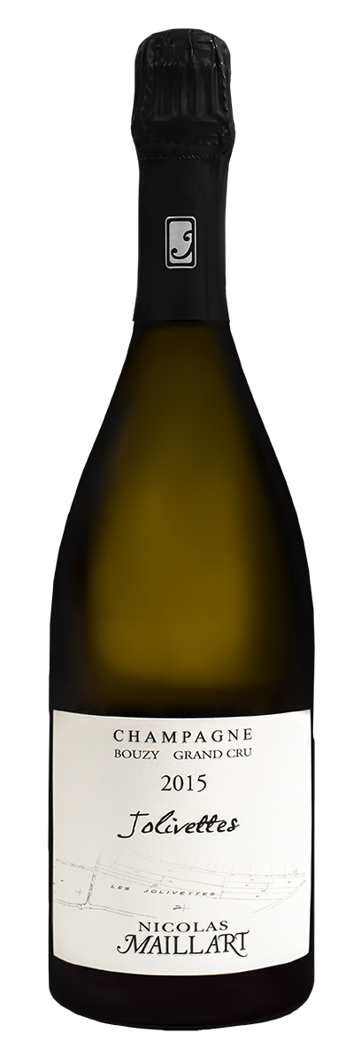

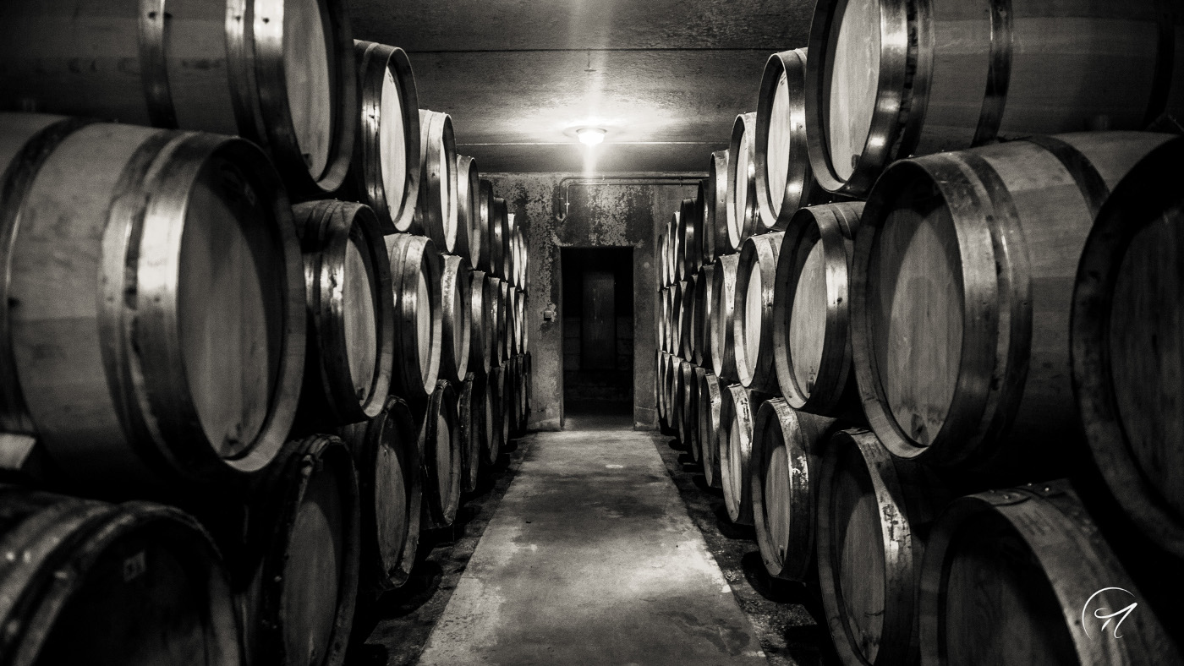

Ronsures Grand cru
Blanc de noirs

Village: Bouzy Grand cru
Cépage: 100 % Pinot noir
Sol: Terres de craie du Campanien
Surface: 0.9 ha
Age des vignes : plus de 30 ans

Labour des sols.
Approche globale de la vigne en tenant compte de son environnement
Respect des rythmes de la plante.

Vinification: 100 % en futs
Elevage: 8 mois sur lies

Dosage: 0 g/l

Dégustation :
Œil : Robe couleur or soutenue, aux reflets rosés.
Nez : Notes de fruits rouges, de cannelle et d’épices.
Bouche : Texture alliant vinosité et une minéralité persistante.



